openGauss 安全体系创新

实践课



华为技术有限公司

# 关卡一、openGauss数据安装及基本操作

openGauss数据安装及基本操作, 作业提交任务如下：

任务一：数据库状态验证

1. 查询数据库状态成功截图

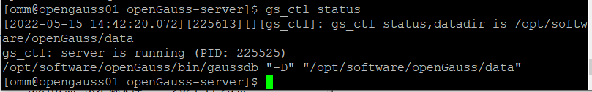

任务二：数据库服务进程验证

1. 查看数据库服务进程截图（包含数据库服务器的主机名）

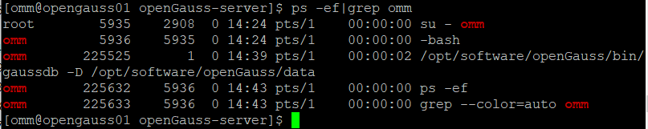

任务三：实践思考题

思考题1：为什么需要通过源码编译，安装数据库？

答：可定制。源码安装的优点：编译安装过程，可以设定参数，按照需求，进行安装，并且安装的版本，可以自己选择，灵活性比较大。

# 关卡二、openGauss数据导入及行存列存

任务一：数据初始化验证

1. 查询supplier表的行数，并将结果进行图：

select count(*) from supplier;;

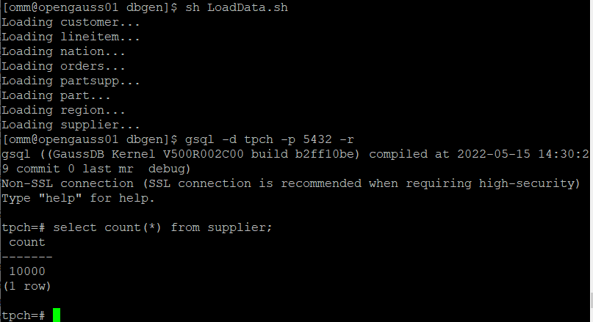

任务二：行存表与列存表执行效率对比

1. 2020年上半年litemall_orders行存表与litemall_orders_col列存表中的order_price的总和查询，并对比执行效率截图

select sum (order_price) from litemall_orders where add_date between '20200101' and '20200701';

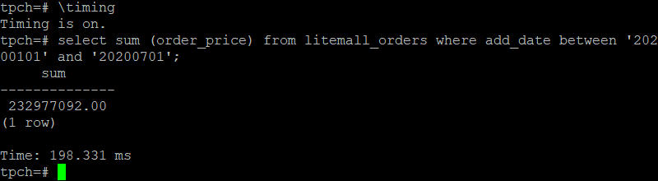

select sum (order_price) from litemall_orders_col where add_date between '20200101' and '20200701';

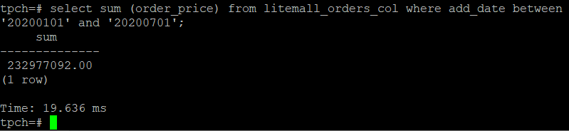

2. 2020年上半年litemall_orders行存表与litemall_orders_col列存表中的order_price的平均值查询，并对比执行效率截图

select avg (order_price) from litemall_orders where add_date between '20200101' and '20200701';

select avg (order_price) from litemall_orders_col where add_date between '20200101' and '20200701';

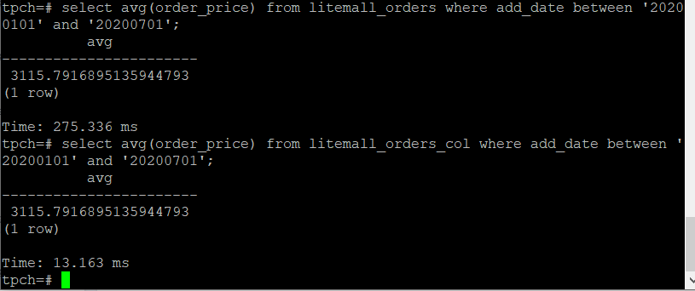

3. 查询litemall_orders行存表与litemall_orders_col列存表中order_id为6的order_price的值，并对比执行效率截图。

select order_price from litemall_orders where order_id=6;

select order_price from litemall_orders_col where order_id=6;

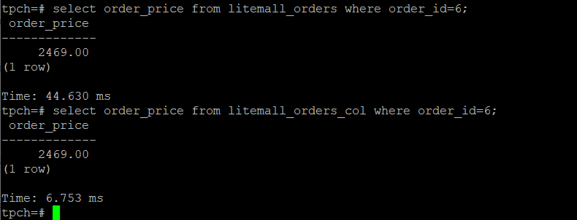

4. 将litemall_orders行存表与litemall_orders_col列存表中order_id为6的order_price修改为2468，并对比执行效率截图。

update litemall_orders set order_price=2468 where order_id=6;

update litemall_orders_col set order_price=2468 where order_id=6;

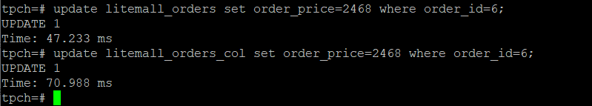

任务三：实践思考题

思考题1：

行存表与列存表在执行相同的SQL语句时，为何执行的时间不同？

行存表在磁盘上以行为单位存储数据，列存表则以列为单位，索引数据、压缩数据的方式都不同。

思考题2：

在执行哪些类型SQL时，行存表效率更高？在执行哪些类型SQL时，列存表效率更高？

行表效率高的情况：

1. SQL 操作涉及一张表中的大多数列时，如 `SELECT * FROM table`。

2. 插入新记录，或更新记录时。

3. 条件查询指定唯一条件时。

列存表效率高的情况：

1. 涉及对于某一列的运算时，如 `AVG()` 或 `SUM()` 函数。

2. 数据极度庞大复杂时。

# 关卡三：openGauss物化视图应用

任务一：物化视图的使用

1. 创建物化视图所需要的表后，对表内容进行查询，对查询结果截图：

SELECT * FROM test_view;

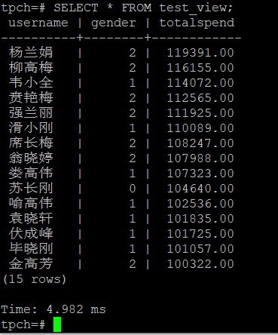

2. 使用物化视图统计人数，查询物化视图结果，将执行结果截图。

SELECT * FROM v_order;

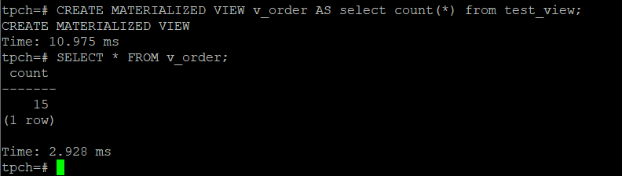

3. 对表进行操作后，刷新物化视图，查询物化视图结果，将执行结果截图。

SELECT * FROM v_order;

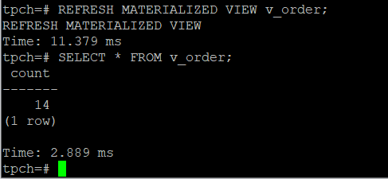

4. 创建增量物化视图，查询物化视图结果，将执行结果截图。

SELECT * FROM vi_order;

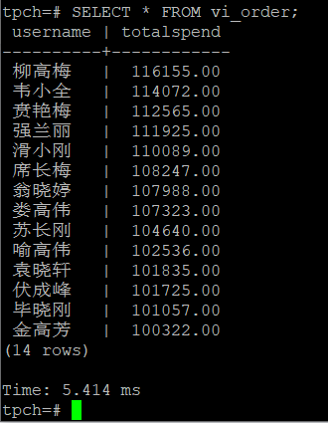

5. 对表进行操作后，刷新增量物化视图，查询物化视图结果，将执行结果截图。

SELECT * FROM vi_order;

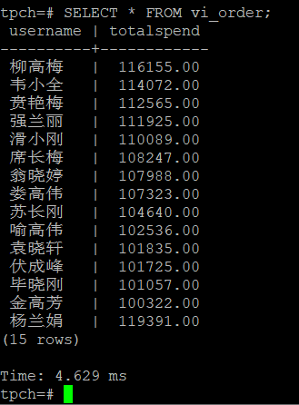

任务二：实践思考题

思考题1：全量物化视图与增量物化视图有哪些差别？

1. 全量刷新机制是首先物化视图对应表中的数据采用delete全部删除，然后再从原表中使用insert把数据重新插入。增量刷新：增量刷新是基于主表上的物化视图日志进行刷新的，主表上每插入或删除一条数据，对应物化视图日志中同样会插入一条数据（主表更新一条数据，对应物化视图中会插入两条记录数据），物化视图刷新后主表上物化视图日志记录信息会被清空，重新开始记录后面的更新。

2. 增量物化视图，可以对物化视图增量刷新，需要用户手动执行语句完成对物化视图在一段时间内的增量数据进行刷新。与全量创建物化视图不同在于目前增量物化视图所支持场景较小，目前物化视图创建语句仅支持基表扫描语句或者UNION ALL语句。

思考题2：物化视图适用那些使用场景？

物化视图与普通视图最大的区别在于，前者能够存储数据而后者只是虚拟的映射。所以，物化视图适合

用于在本地维护一份只读的远程数据库副本。比如建立一个快照，或者是数据的定期统计分析等。

# 关卡四：openGauss密态数据库特性应用

任务一：物化视图的使用

1. 通过tcpdump抓取数据流，此putty窗口暂时保持不动，将执行结果截图：

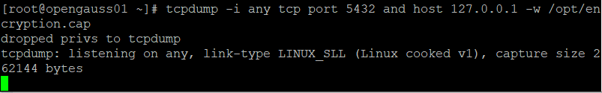

1. 将加密表和非加密表查询结果截图：

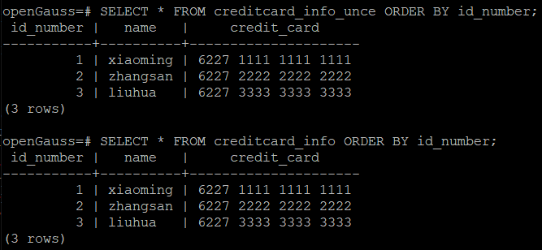

1. 用wireshark解析加密表和非加密表的差异时，非加密表name列和credit_card列是明文，加密表name列和credit_card列均是密文，将执行结果截图：

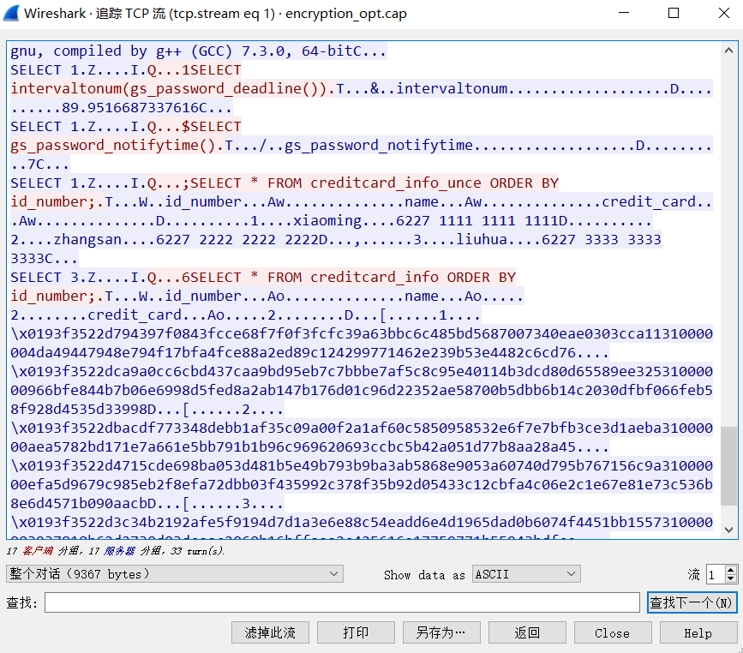

1. 查询加密表，查询到的结果为密文，将执行结果截图：

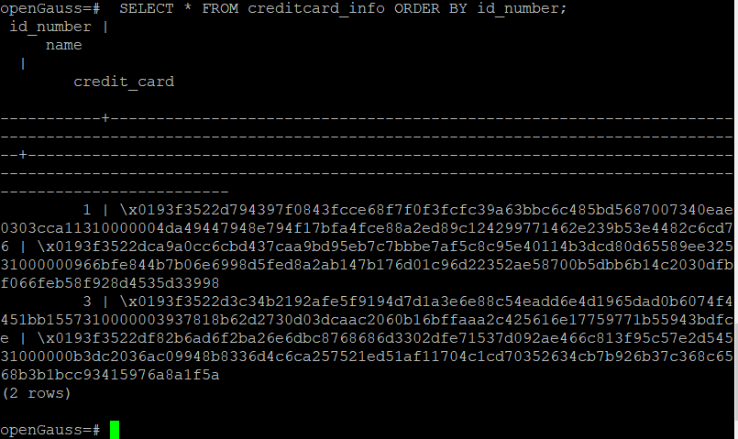

任务二：实践思考题

思考题1：

数据实际存储在物理磁盘上的时候是明文还是密文？数据的加解密的动作是在客户端完成的还是服务端完成的？

存储在物理磁盘上的数据是密文，因为服务器理论上不知道如何解密这些数据。

加解密的动作均在客户端完成。因为：如果加密动作在服务端完成，那么客户端发送的查询或更新语句

就是明文；如果解密动作在服务端完成，那么服务端返回的查询结果也是明文。只有客户端统一完成了

加解密动作，才能保证双方交流的信息在传输过程中始终保持加密状态。